Prénom : _______________________

Des divisions.

- Des divisions sans reste. Ecris la preuve.
Exemple : 20 : 5 = 4 la preuve 4 x 5 = 20

Calculs | Preuves | Calculs | Preuves
36 : 6 = |  | 48 : 4 =
49 : 7 = |  | 56 : 7 =
45 : 9 = |  | 36 : 4 =
63 : 7 = |  | 81 : 9 =
64 : 8 = |  | 72 : 8 =
27 : 3 = |  | 39 : 3 =
55 : 5 = |  | 77 : 7 =

- Des divisions avec reste. Quel nombre est le plus proche ? Indique-le entre les parenthèses.

( ……… )  50 : 7 = | ( ……… )      
( ……… )  66 : 8 = | ( ……… )      
( ……… )      | ( ……… )     
( ……… )      | ( ……… )  63    
( ……… )       | ( ……… )  31 : 5 =
( ……… )      | ( ……… )     

- Complète les tableaux.

: par | 1 | 2 | 3 | 4 | 5 | 6 | 7 | 8 | 9 | 10
56
Reste

: par | 1 | 2 | 3 | 4 | 5 | 6 | 7 | 8 | 9 | 10
68
Reste

- Complète les opérations.

............ : 6 = 6 R 5
32 : ............ = 4 R ............
51 : 8 = 6 R ............
38 : ............ = 5 R 8
............ : 4 = 8 R 2

- Faire des groupes…

Fais des groupes de 9. Complète ensuite le tableau.

♩ | ♩ | ♩ | ♩ | ♩
♩ | ♩ | ♩ | ♩ | ♩
♩ | ♩ | ♩ | ♩ | ♩
♩ | ♩ | ♩ | ♩ | ♩
♩ | ♩ | ♩ | ♩ | ♩
♩ | ♩ | ♩ | ♩ | ♩
♩ | ♩ | ♩ | ♩ | ♩
♩ | ♩ | ♩ | ♩

Dividende | Diviseur | Quotient | Reste

Fais des groupes de 7. Complète ensuite le tableau.

 |  |  |  |  |  |  |  | 
 |  |  |  |  |  |  |  | 
 |  |  |  |  |  |  |  | 

Dividende | Diviseur | Quotient | Reste

Fais des groupes de 3. Complète ensuite le tableau.

★ | ★ | ★ | ★ | ★ | ★ | ★ | ★ | ★ | ★ | ★ | ★ | ★
★ | ★ | ★ | ★ | ★ | ★ | ★ | ★ | ★ | ★ | ★ | ★ | ★
★ | ★ | ★ | ★ | ★ | ★ | ★ | ★ | ★ | ★ | ★ | ★ | ★
★ | ★ | ★ | ★ | ★ | ★ | ★ | ★ | ★ | ★ | ★ | ★ | ★
★ | ★ | ★ | ★ | ★ | ★ | ★ | ★ | ★ | ★ | ★ | ★ | ★

Dividende | Diviseur | Quotient | Reste

Prénom : _______________________

- Des petits problèmes.

J’ai 39 vis en ma possession. Dans ma boite, il y a 9 compartiments.
- Combien de vis vais-je mettre dans chaque compartiment ?
- Combien de vis je ne pourrai pas ranger ?

Mon calcul et ma réponse :

Réponse à la question a) :

Réponse à la question b) :

Mamy a cuit 32 petites crêpes. Mes 2 cousines et moi allons les manger.
- Combien allons-nous en manger chacune ?
- Combien va-t-il en rester pour mamy ?

Mon calcul et ma réponse :

Réponse à la question a) :

Réponse à la question b) :

Un instituteur de 3ème primaire part avec sa classe de 27 élèves à Walibi. Ils vont dans le train de la mine où chaque wagon peut accueillir 4 personnes.
- Combien de wagons seront complets ?
- Que feront les autres enfants ?

Mon calcul et ma réponse :

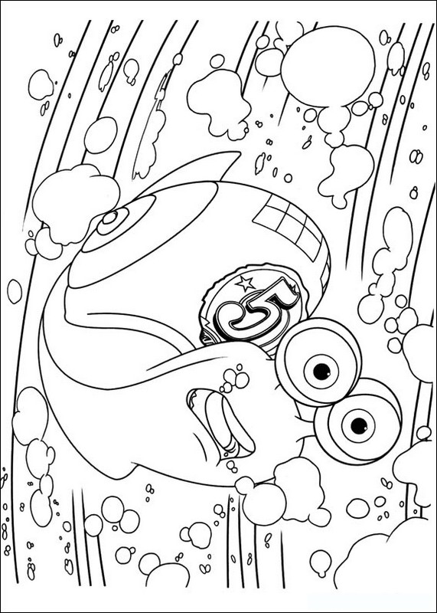
Réponse à la question a) :

Réponse à la question b) :

